История за солидарност

Герой - живот за живот

Сърджан Алексич беше млада звезда, състезател по плуване в родния си град Требине, Югоизточна Босна и Херцеговина. Обикновен, любител актьор в местния театър, който е спечелил няколко награди на национално ниво за актьорско майсторство. Беше сърбин, имаше приятели сред мюсюлманите, когато война (1992-1995 г.) почука на вратата му.

Баща му Раде споделя ... цитат: „Моят Сърджо беше добронамерен човек, който всички харесваха от пръв поглед. Той обичаше музиката. За него тя винаги беше на първо място във всяка ситуация. Както и в тази война. Живееше малко бохемски, учеше право, но не бързаше за завърши, сякаш знаеше, че няма да му е нужно в живота ...“ – край на цитата.

Точно тази доброта, по време на злото, по време на войната в Босна и Херцеговина (бивша Югославия), той проявява в нейната пълна същност, като същевременно създава пример за солидарност и човечност, защитавайки един млад мюсюлманин в Требине.

Датата е 21 януари 1993 г. Последователите на военното зло, с униформи на армията на Република Сръбска (Сръбската армия в Босна и Херцеговина), по-точно военни полицаи, призовават гражданите в Требине да им показват личните си карти. В една местна механа стои човек, чието име за фашистите фанатици, каквито бяха те, беше немислимо престъпление. Името му е Ален Главович. Млад мюсюлманин. Първо, двамата полицаи, под въздействието на огромно количество алкохол, започват да провокират Главович и след това го извеждат извън кръчмата, на пазара, където чакат двамата им други братя в престъплението.
Сърджан Алексич е там и се изправя срещу тях в негова защита. Полицаите искат да го заведат в затвора, но пред полицейския участък един от тях казва „Ела тук, балия “, свалят Ален на земята и започват да го удрят с прикладите на автоматите си.

Сърджан стои наблизо, встрани от павилиона за вестници. Той разпознава в Ален човек, с когото работят заедно като спасители в местния плувен басейн.
Сърджан не се замисля нито за секунда и веднага се притичва на помощ на Ален Главович. Той не разбира защо е достатъчно фамилното ти име, за да бъдеш удрян с приклад на автомат. С негова помощ Ален успява успешно да избяга, но ... така наречените „войници“ продължават да се правят на силни пред Сърджан. Ударите от прикладите отекват по улиците на Требине.

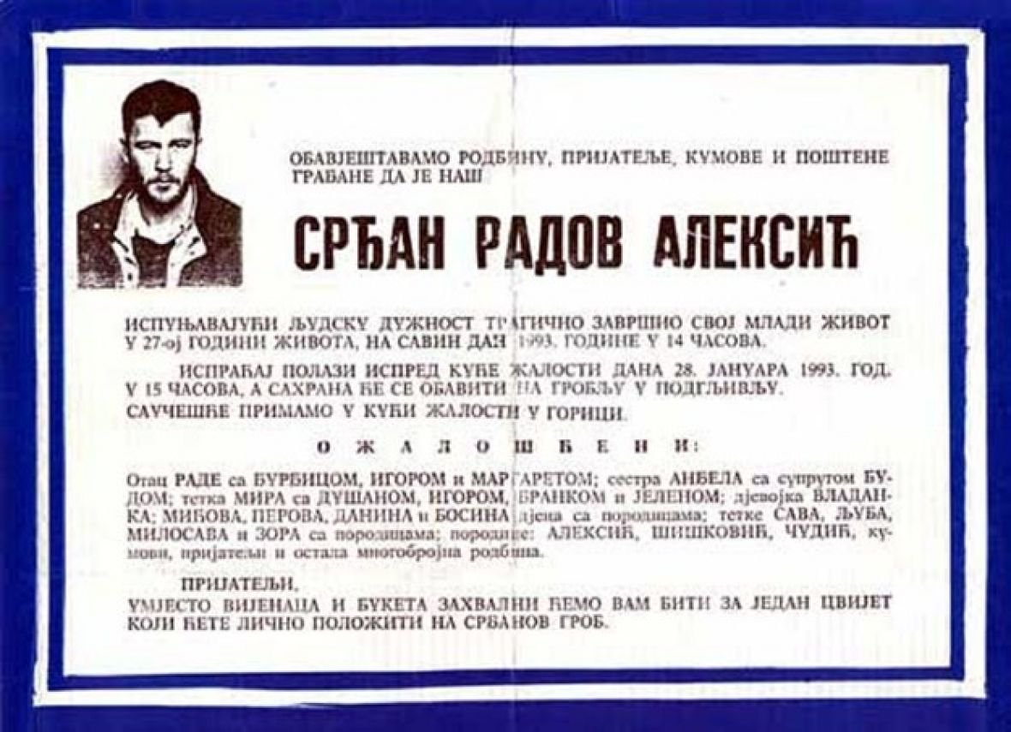
Те убиват Сърджан. Единият от убийците е убит по време на войната, а другите са осъдени на 28 месеца затвор (2 години и 6 месеца). Никой не знае дали тези убийци наистина са излежали срамната си присъда в затвора (беше война).
Днес Ален Главович живее в Швеция, женен е, с две деца. Всяка година идва в Требине, посещава гроба на Сърджан и баща му. Надява се един ден неговите деца да бъдат като Сърджан.
Посмъртно Сърджан е награден с Плакет на Хелзинкския комитет в Босна и Херцеговина. На негово име е кръстена улица в Сараево, Босна и Херцеговина. Също така улици кръстени на него има в Белград, Панчево, един проход в Нови Сад, Сърбия и улица в Подгорица, Черна гора.
След смъртта си Сърджан Алексич е награден и в Сърбия, а медалът за храброст „Милош Обилич“ е връчен на баща му Раде от президента на Сърбия по това време, г-н Борис Тадич още през 2012 г.

На негово име е учредена и награда за журналистика.
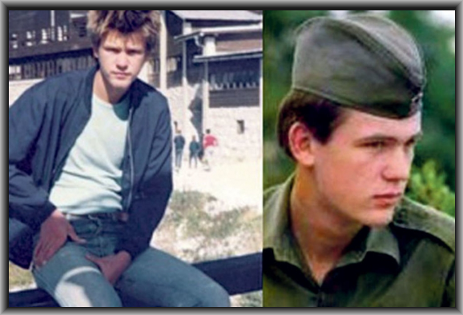
Историята на Сърджан Алексич трябва да бъде изучавана в системата на основното училище в Босна и Херцеговина.

Защо?

За да се знае за човека, героя Сърджан, който даде живота си за своя приятел Ален, защитавайки го като човек, в името на солидарния начин на мислене и в изпълнение на своя човешки дълг - да помагаш на другия, който въпреки различията е човек като теб.

Автор на историята за солидарност

Проф. Д-р и Д-р Хонорис Кауза
Сабахудин Хаджиалич

01.08.2019 г.

Превод на български: Kristiana Dobreva - Stankova

Ал Джазира Балкани: http://balkans.aljazeera.net/vijesti/srdan-aleksic-prica-koja-je-oplemenila-mnoge-duse
Подробности – трейлър на филма Кръгове (Krugovi): https://www.youtube.com/watch?v=TgaE7y8QjT0
„Балия“ е лоша дума, обида за мюсюлманите.
Info_ IMBD_movie: https://www.imdb.com/title/tt1839522/
Info – details: https://www.youtube.com/watch?v=rnl53Ch3ptA
Информация – подробности: http://hcabl.org/novinarska-nagrada-srdan-aleksic/
Конкурс за журналистическата награда „Сърджан Алексич“: http://efm.ba/2019/05/07/konkurs-za-novinarsku-nagradu-srdjan-aleksic/

